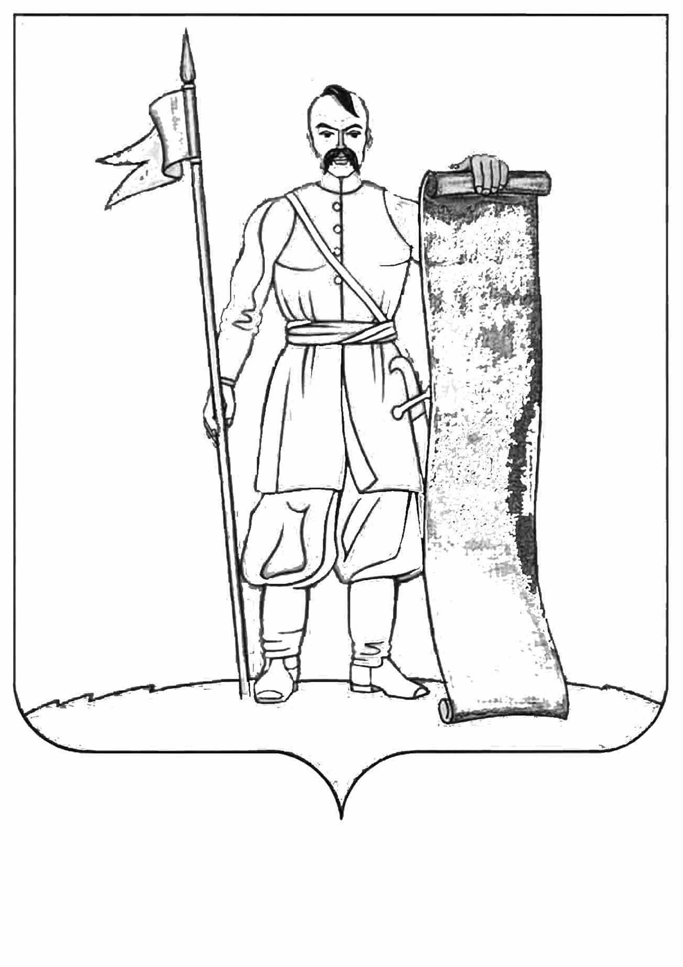  АДМИНИСТРАЦИЯ  СТАРОЩЕРБИНОВСКОГО  СЕЛЬСКОГО ПОСЕЛЕНИЯ  ЩЕРБИНОВСКОГО РАЙОНА  Советов ул., д. 70, станица Старощербиновская,  Краснодарский край, 353620  Тел., факс: (86151) 7-81-83  ОРГН 1052332476943  ИНН 2358007103  от 12.12.2024 № 101  На № _________________ от ______________ |  | Начальнику  организационно-правового  отдела администрации  Старощербиновского  сельского поселения  Щербиновского района  Голиченко А.Г.

Заключение
по результатам антикоррупционной экспертизы проекта
постановления администрации Старощербиновского
сельского поселения Щербиновского района
«О внесении изменений в постановление
администрации Старощербиновского сельского
поселения Щербиновского района
от 08 мая 2019 г. № 129 «Об утверждении
административного регламента предоставления
администрацией Старощербиновского
сельского поселения Щербиновского района
муниципальной услуги «Заключение нового договора
аренды земельного участка без проведения торгов»

Организационно-правовой отдел администрации Старощербиновского сельского поселения Щербиновского района, как уполномоченный орган по проведению антикоррупционной экспертизы муниципальных нормативных правовых актов и проектов муниципальных нормативных правовых актов администрации Старощербиновского сельского поселения Щербиновского района, в соответствии с Федеральными законами от 25.12.2008 № 273-ФЗ «О противодействии коррупции» и от 17.07.2009 № 172-ФЗ «Об антикоррупционной экспертизе нормативных правовых актов и проектов нормативно правовых актов», постановлением Правительства Российской Федерации от 26.02.2010 № 96 «Об антикоррупционной экспертизе нормативных правовых актов и проектов нормативных правовых актов», Законом Краснодарского края от 23.07.2009 № 1798-КЗ «О противодействии коррупции в Краснодарском крае», постановлением администрации Старощербиновского сельского поселения Щербиновского района от 03.02.2020 № 46 «Об утверждении Порядка проведения антикоррупционной экспертизы муниципальных нормативных правовых актов и проектов муниципальных нормативных правовых актов администрации Старощербиновского сельского поселения Щербиновского района», положения об организационно-правовом отделе администрации Старощербиновского сельского поселения Щербиновского района, утвержденного распоряжением администрации Старощербиновского сельского поселения Щербиновского района от 19.01.2023 № 7-р «Об утверждении Положения об организационно-правовом отделе администрации Старощербиновского сельского поселения Щербиновского района» рассмотрел проект постановления администрации Старощербиновского сельского поселения Щербиновского района «О внесении изменений в постановление администрации Старощербиновского сельского поселения Щербиновского района от 08 мая 2019 г. № 129 «Об утверждении административного регламента предоставления администрацией Старощербиновского сельского поселения Щербиновского района муниципальной услуги «Заключение нового договора аренды земельного участка без проведения торгов» (далее - проект). Проект размещен в информационно-телекоммуникационной сети «Интернет» на официальном сайте администрации Старощербиновского сельского поселения Щербиновского района (http://starscherb.ru), в меню сайта «Антикоррупция», «Постановления», «2024 год» 03.12.2024, для проведения независимой антикоррупционной экспертизы.
В срок, установленный постановлением администрации Старощербиновского сельского поселения Щербиновского района от 03.02.2020 № 46 «Об утверждении Порядка проведения антикоррупционной экспертизы муниципальных нормативных правовых актов и проектов муниципальных нормативных правовых актов администрации Старощербиновского сельского поселения Щербиновского района» от независимых экспертов заключения не поступили.
2. В ходе антикоррупционной экспертизы проекта коррупциогенные факторы не обнаружены.
3. Проект может быть рекомендован для официального принятия.

Ведущий специалист
организационно-правового
отдела администрации
Старощербиновского
сельского поселения
Щербиновского района А.В. Ресненко

